***Робота з голосними 1-го ряду***

**ЗВУК І БУКВА А**

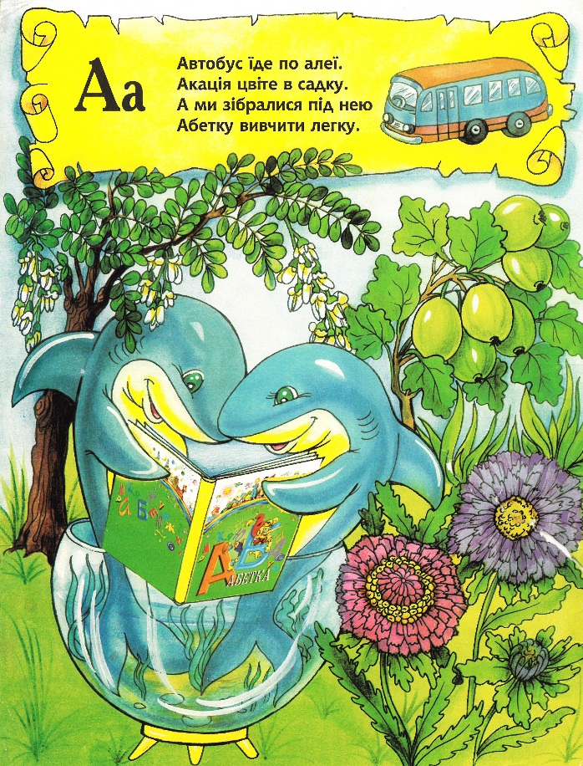

**1. Гра «Впіймай звук». Слухання вірша.**

Алла рано-рано встала,

Алла дня цього чекала.

Алла в цей осінній час

Йде до школи в перший клас.

2.Прослухайте вірш. Визначте, яким звуком починається кожен рядок цього вірша.

Альбатрос пита акулу:

* А про азбуку ти чула?
* Азбука? - хвостом плескає,
* Акулятко вже читає.

О. Кононенко

**3.Прослухайте слова. Назвіть перший і останній звуки.**

Африка адреса азбука анкета

Аліса айстра акула абетка

Америка аптека антена афіша

Алла атака альтанка Алушта

**4.Пригадайте імена учнів вашого класу, з якими «дружить» звук [а].**

**5.Запишіть слова, вставляючи замість крапок пропущені голосні.**

ч * й ф * р * к * б * н

л * к ж * б * ч * б * н

д * х т * р * м * йк *

м * к м * м * ч * йк *

**6. Випишіть з орфографічного словника у три стовпчики слова, в яких звук [а] стоїть в різних позиціях (на початку слова, в середині, в кінці)**

|  |  |  |
| --- | --- | --- |
| Аби, авто, арфа, ангел, апетит, абрикос, атом, аркуш, алея, автобус, алмаз, апельсин, агат,  абажур, айстра | дах, гай, зал, час, сад, газ, грам, клас, град, мак, жар, вазон, кавун, літак, банк,  базар, кажан, багаж, цар, масло | риба, ріка, вода, доба, бра, гра, голова, віра, вудка, груша, злива, жила, лоша, мета, виделка, борода, редька, ялина |

**7. Запишіть назви малюнків. Обведіть кольоровим олівцем букву *а.* Зробіть звуко-буквений аналіз цих слів.**

**8.Відгадайте загадки:**

Ось вона яка - Я не їм вівса, ні сіна,

Розбійниця морська! Дайте випити бензину,

Всіх би проковтнула Усіх коней обжену,

Зажерлива … Кого хоч дожену.

(Акула) (Автомобіль)

**ЗВУК І БУКВА О**

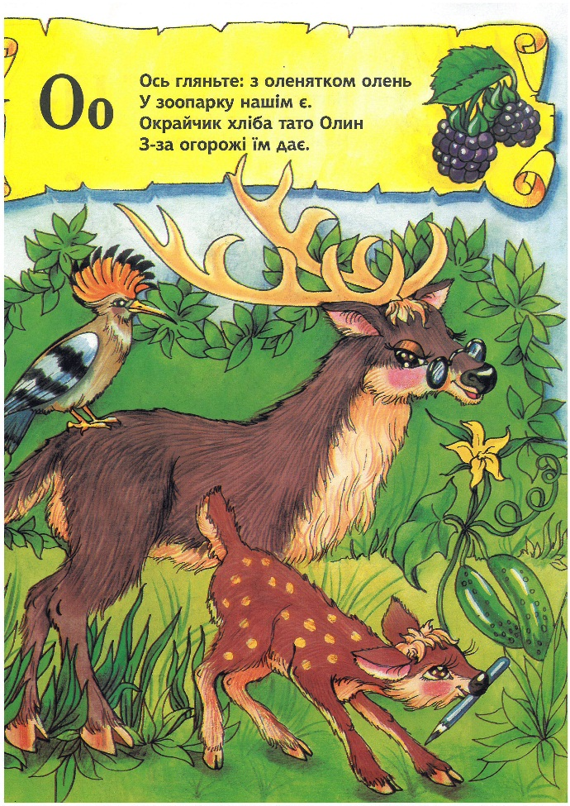

1. **Прослухайте слова. Визначте, який звук чуєте на початку.**

Олень, Олена, Оля, окунь, орел, осот, око, осел, очерет, отара, овес, олівець, ондатра, окуляри.

1. **Виріжте з шорсткого паперу літеру *О* , наклейте її в зошит. Поруч намалюйте предмети, які схожі на цю літеру.**

(сонечко, колесо, руль, тарілка, окуляри, яблуко, помідор, м’яч)

1. **Відгадайте загадки. Визначте місце звука [о] у словах-відгадках. Запишіть їх у зошит, з двома (на вибір) складіть речення.**

Два брати через гору живуть Сірий, зубастий ,

І ніколи один до одного По полю блукає,

В гості не ходять. Ягнят шукає.

(*Очі*) (*Вовк*)

Не людина, а говорить і співає, Солоденьке, як медок,

Всім новини сповіщає. Холодненьке, як льодок.

(*Радіо*) (*Морозиво*)

Два скельця, три дужки – Рідке, а не вода,

На ніс і на вушка. Біле, а не сніг.

(*Окуляри*) (*Молоко*)

1. **Прочитайте прислів’я. Яка буква загубилась?**

*Яка г_л_в_нька, така й р_зм_в_нька*

1. **Прослухайте слова. Порахуйте в них кількість звуків [о] і підніміть картку з відповідною цифрою.**

Молоко (3), долото (3), село (1), агроном (2), болото (3), лото (2), багатоповерховий (3), море (1), борода (2), коловорот (4), коло(2) око (2), зоопарк (2), колобок (3), морозиво (3), здоров’я (2), диво (1), гора (1), благородство (3), молоток (3), фото (2).

1. **Придумати слова в яких звук [о] на початку, в середині, в кінці.**

|  |  |  |
| --- | --- | --- |
| Очі, озера, олень, очерет окунь, огірок, олівець, оса отара, оксамит, осінь, обід опера, орбіта, обруч, овал, овоч, острів, огляд, олія, орхідея, образа, океан, орел, осел, осот, одяг, оцет, оцінка, омлет, овес, об’ява, ознака | гол, мох, сом, хол, сон, лом рот, тон, дощ, поле, коза, вода закон, море, гора, лоб вовк, зола, коса, горе, токар, сезон, горіх, горох, ранок, клоун, город, том, поріг, голуб, торт, ворота, зорі, ремонт, блокнот, школа, борщ, лось, сода, воля | око, сало, село, мило, жабо, коло, лото, жито, лихо, крило, ребро, диво, місто, масло, м’ясо, в’яло, марно, сіно, колесо, жало залізо, золото, військо, решето, озеро, свято, ліжко, майно, дерево |

**ЗВУК І БУКВА У**

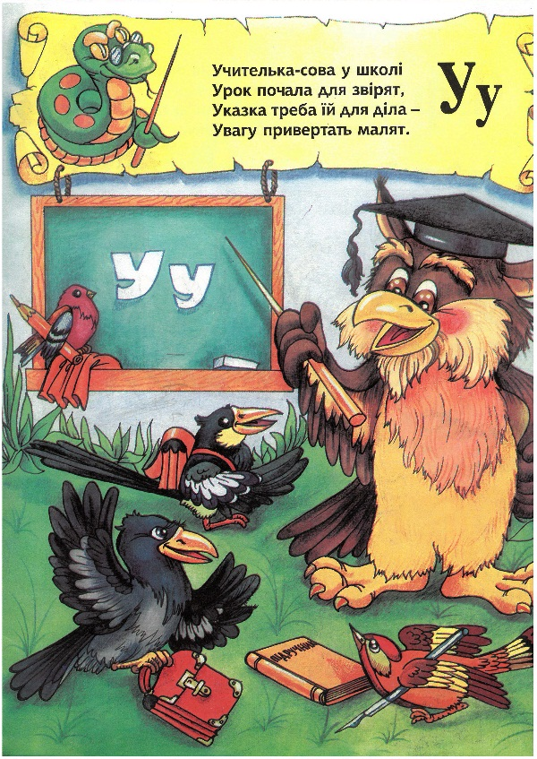

1. **Визначте, яким звуком починається кожен рядок вірша.**

“Удав”

У долині жив удав.

Удавав, що він все знав,

Удавав, що все умів.

У траві хвостом вертів.

У ріку лише дивився –

Удавав, що вже умився.

*Г. Чубач*

1. **Намалюйте пташку, в назві якої є буква *у* (снігур). Придумайте загадку про неї.**

1. **Назвіть предмети, зображені на малюнках. Запишіть у зошит назви тільки тих малюнків, в яких є звук [у].**

Малюнки добирає логопед: рушник, яблуко, сонце, павук, лисиця, мухомор, пташка, гусінь, молоток, гуска.

1. **Із розрізної азбуки складіть вісім слів за такою схемою: * *у* \***

*Наприклад* : * у * – вус

(Дуб, вуж, душ, чуб, сук, лук, мур, шум, сум, пух, кущ, дух, рух)

1. **Із поданих слів складіть прислів’я, скориставшись цифровими підказками. Запишіть його в зошит, букву *у* підкресліть кольоровим олівцем.**

**6.**  сорочка . **2**. миру

**3**. по **4**. нитці –

**5.** голому **1**. З

1. **Прослухайте слова. Скажіть на якому місці стоїть звук у. Покажіть відповідну цифру.**

**ЗВУК І БУКВА Е**

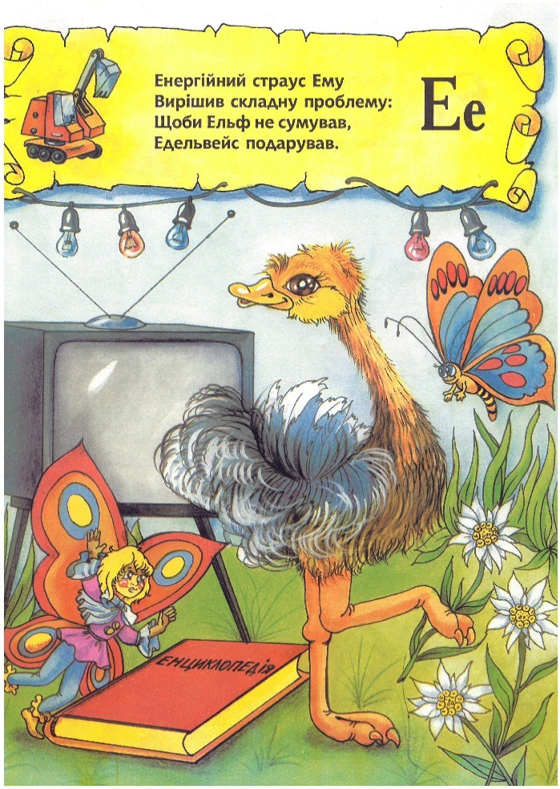

1. **За словами-ознаками впізнайте слово. Складіть з ним речення, запишіть, букву *е* підкресліть.**

Ясне, чисте, голубе, безхмарне, прозоре –

Лагідне, тепле, ясне, жовте, ласкаве, весняне –

Безмежне, широке, зелене –

Бурхливе, глибоке, синє, безкрає –

1. **Спишіть слова, вставляючи замість зірочок пропущені букви.**

л* в кр * м б * р * г * стаф * та

м * д к * кс щ * б * т * н * ргія

р * в н * рв б * р * т * л * ктрика

1. **Відберіть картинки, в назвах яких є звук [*е*]. Їх назви запишіть, букву *е* підкресліть.**

Картинки добирає логопед (вовк, лев, берет, олівець, сонце, яйце, хмара, книга, море, село, машина, глечик, собака, півень)

1. **З якими місяцями року «дружить» звук [е]? Пригадайте їх та запишіть у зошит. Підкресліть осінні місяці.**

**5. Складіть з букв розрізної азбуки по три слова з кожного стовпчика.**

|  |  |  |
| --- | --- | --- |
| Ера, ему, Еля, екран, ефір, емаль, етика, екіпаж, еврика, ефект, енергія, екзамен, економія, екскурсія, елемент електрика, Естонія, Емма, екскаватор, естафета | чек, чех, лев, рев, мед, кекс, шеф, кеди, день, рейс, село, весна, білет, берег, берет, шифер, жилет, лебідь, шофер, пекар, пензлик, велетень, премія, кремінь, зелень, намет н замет, весна, малеча, Артем | Яйце, море, поле, лице, ясне, сонце, кільце, сухе, жовте, хмарне, явище, швидше, прізвище, Рівне сільце, пап’є-маше |

**ЗВУК І БУКВА *И***

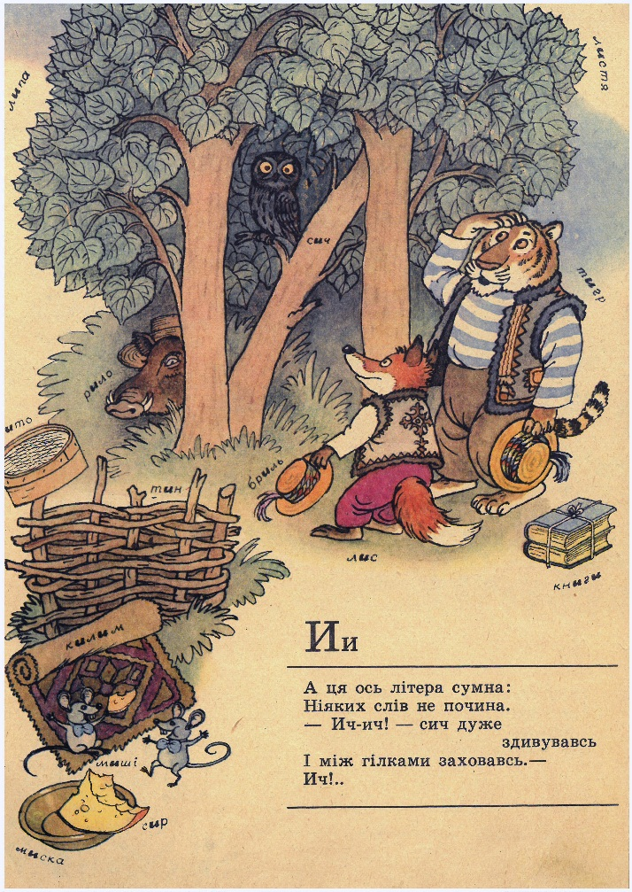

**И** – великої немає

**И** – слова не починає. *О. Кононенко*.

1. **Із орфографічного словника випишіть десять слів, у яких є одна буква *и* і п’ять слів з двома буквами *и* . Обведіть цю букву кольоровим олівцем.**

**2. Складіть слова за поданими схемами.**

* и * * и * и * и ** ий

* и * * и * и * и ** ий

* и * * и * и * и ** ий

*Слова для довідок*: *жирний, дивний, мити, лив, рив, лити, пишний, шив, шити, рити.*

**3. Закінчіть вірші-загадки словами-відгадками. Визначте в цих словах місце і кількість звуків [и]. Запишіть їх, букву *и*  підкресліть.**

Зараз слово відгадаєш, В темнім лісі проживає,

Є в ньому дві букви “и”. Довгий хвіст пухнастий має,

Дуже смачно з чаєм їсти Їй на місці не сидиться,

Рум’яненькі .... (*пиріжки*). І зовуть її ..... (*лисиця*).

Червоненька і смачненька У святковій залі

# Дуже з вигляду гарненька, Стоїть, як картинка,

І боки у неї пишні, Весела, зелена

Влітку смачно їсти...(*вишні*). Красуня .... (*ялинка*).

Пташка невеличка, Така велика, довгошия,

в неї білі щічки, І вища за найбільшу шафу

Сірі лапки, чорна шапка, Така розумна і красива

Фартушок жовтенький, У зоопарку є .... (*жирафа*)

Голосок тоненький.

# Та ж ця пташка невеличка

Називається ... (*синичка*).

**4. Послухайте слова. Скажіть, на якому місці стоїть звук и. Покажіть відповідну цифру.**

|  |  |
| --- | --- |
| Лин, тин, мир, сир, вир, тир, лис тил, син, жир, ритм, стик, лист, хист, тиск, риба, нитка, жито, життя, мишка, хвилина, килим, машина, малина, зошит, котик | Ми, ти, іти, рви, сани, гуси квіти, діти, чоботи, дати, чотири хмари, птахи, джинси, ноги, терези, черевики |

**5. Вивчіть скоромовки.**

Лили, лили, лили, Заіскрились в лузі роси,

Пили, пили, пили, Заспівали в росах коси,

Лили, лили діти І синочкові не спиться,

Пили, пили квіти. Коли в тата косовиця.

Виростали квіти

Виростали й діти.

**ЗВУК І БУКВА І**

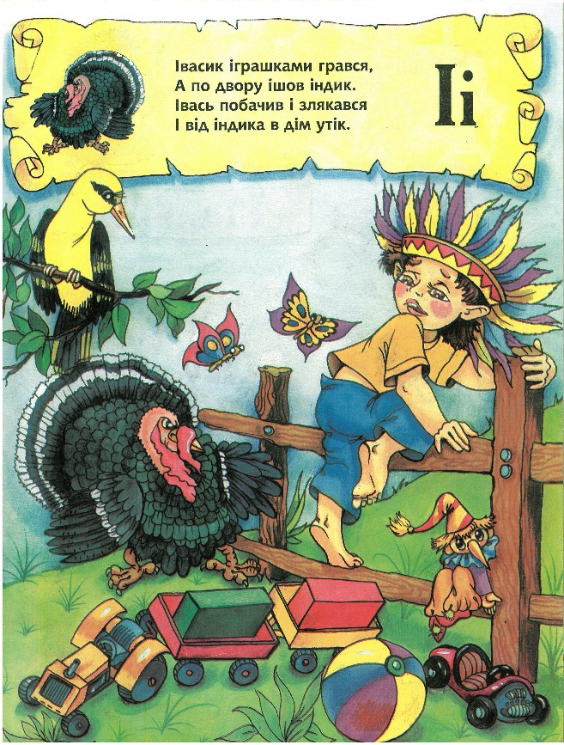

### 1.Випишіть чотири слова з буквою *і* в різних позиціях:

|  |  |  |
| --- | --- | --- |
| Ім’я, ірис, ідея, індик, інша, іржа, іній, ізюм, імідж, ікона істина, інтерес, інженер, ікра, іменини, іграшка, ікло, інспектор, ідеал, індіанець | Сім, сік, бік, ніч, тік, дід, рів, лід, піч, гід, ніс, кіт, віл, ліс, рік, сік, бій, мій, дія, діло, кінь, лінь, міль, біль, тінь, сіль, піца, літо сім’я, міст, мрія, діти | Досі, годі, сині, довгі, журі, далі, вночі, двері, всередині, туфлі, вишні, опівдні, гроші злидні, миші, джунглі, голубці, гордощі, лінощі, півсотні, жалощі |

**2.Складіть склади і ви прочитаєте назви квітів.**

під ва сок

про сніж ник

кон лі лія

За поданим планом опишіть одну квітку (на вибір)

1. Назва квітки.

2. Коли вона цвіте?

3. Які в неї пелюстки, колір, стебло, листя?

4. Чим подобається 4. Чим подобається тобі ця квітка?

**3.Запишіть під диктовку вірш, підкресліть кольоровим олівцем букву *і***

Івасик іграшками грався,

А по двору ішов індик.

Івась побачив – і злякався

І від індика в дім утік.

*П. Грицай.*

**4.Спишіть слова, вставляючи пропущені букви.**

л * с к * нь с * тка * ван

с * к с * ль р * чка * ндик

д * д т * нь м * сто * рис

н * ч ц * ль п* сня * ржа

1. **Уважно подивіться навколо. Знайдіть десять предметів, у назвах яких є звук [і] . Їх назви запишіть, букву *і* підкресліть.**
2. **З двома словами (на вибір) складіть речення.**

**(**Стіл, підлога, вікно, двері, стілець, підвіконня, квіти, вішак, ігри, іграшки, стіни, олівці)